перший законний лобізм ТА іНФОРМАЦІЙНИЙ СУПРОВІД громадянської ініціативи
П’ятирічний досвід впровадження та ініціювання соціальної ініціативи «Громади майбутнього» свідчить про те, що реалізація подібних проектів можлива лише за умови цілковитої підтримки з боку органів державної влади, місцевого самоврядування, громадянського суспільства та засобів масової інформації. В Україні такий проект є інноваційний, отже потребує внесення змін до законодавства, та політичної волі вищого керівництва держави. Реалізація проекту можлива лише завдяки злагодженим зусиллям інститутів влади та громадськості. Наша ініціатива вперше впроваджує кращий світовий досвід відкритого лобіювання інтересів та інформаційного супроводження соціальних ініціатив, покликаних для вирішення проблем працевлаштування та забезпечення житлом соціально вразливих верств населення України. Впровадження нашої ініціативи дозволить забезпечити житлом та роботою близько 8 тисяч сімей на першому етапі. Разом з тим, унікальний досвід вирішення таких питань зможуть перейняти всі громади, які налаштовані для створення об’єктів соціального будівництва.

НАРОДНИЙ ПРОЕКТ «ГРОМАДИ МАЙБУТНЬОГО»
«Громади майбутнього» – громадська ініціатива, яка вперше в Україні запропонувала комплексний розв’язок житлових, соціальних, гуманітарних проблем громадян з обмеженими фінансовими можливостями – тимчасово переміщених осіб, багатодітних, молодих сімей, а також ветеранів російсько-української війни.
Ми пропонуємо унікальний проект побудови власного житла у сільській місцевості, разом з аграрно-виробничим комплексом, з використанням новітніх енергозберігальних технологій.
Ми впроваджуємо новий тип взаємин між членами створених громад, які базуються на принципах професіоналізму, ініціативності та доброчесності.
Ми впевнені, що наш приклад побудови громад нового типу поширюватиметься всією Україною заради покращення рівня та якості життя людей, гармонізації їхніх стосунків.

МИ ПРАЦЮЄМО У ТАКИХ НАПРЯМКАХ:
- Будівництво власними силами соціального житла із застосуванням енергозберігальних технологій.
- Будівництво аграрно-виробничого комплексу з працевлаштуванням членів новоствореної громади.
- Соціальна та психологічна адаптація учасників бойових дій на сході України.
- Впровадження сучасної моделі побудови життєвого простору, нових екологічних і технологічних стандартів життя.
- Створення та популяризація нового типу взаємин, що ґрунтуються на засадах партнерства та взаємоповаги, розвитку духовного та освітнього рівня громадян.

НАША ІСТОРІЯ
Ідея цього проекту постала у 2015 році, після того як на сході України Росія розв’язала збройний конфлікт, внаслідок якого з’явились жертви війни – десятки, сотні тисяч учасників бойових дій, тимчасово переміщених осіб. Група ініціативних людей створила та зареєструвала громадську організацію «Вільна генерація», яка розробила та запропонувала впровадити проект, що передбачав побудову власними силами соціального житла, а також працевлаштування в аграрно-виробничому комплексі, що розташовується безпосередньо в новому поселенні.
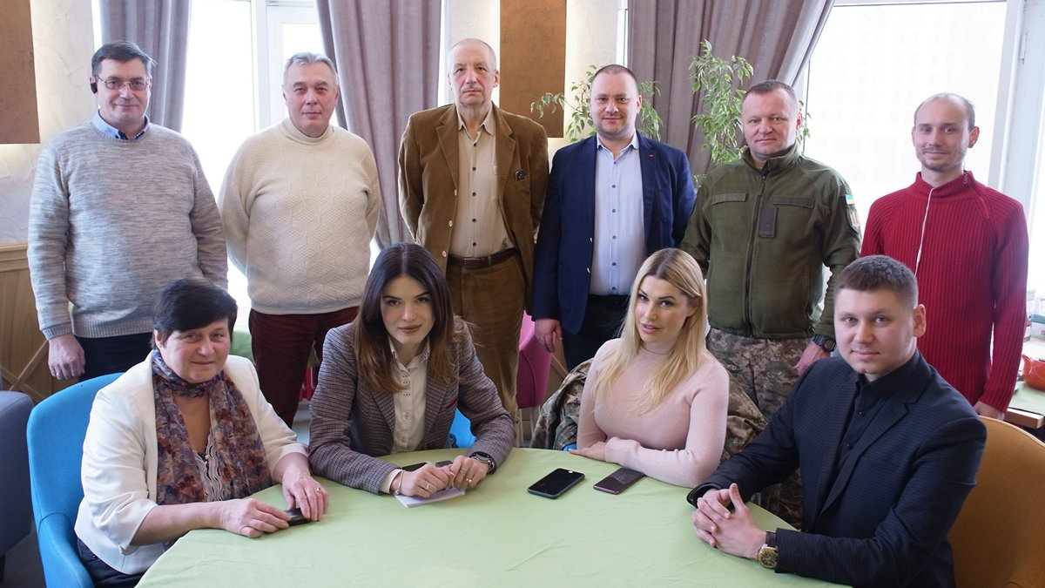
На сьогодні ми вже впорядкували надання земельної ділянки під будівництво, створили проектно-кошторисну документацію, розробили проекти соціальних договорів і Хартію про партнерство.
Є команда однодумців, які фахово розробили різні складові розвитку – будівельну, екологічну, енергозаощаджувальну, психологічну, освітню.
Ми працюємо з урядом, комітетами Верховної Ради, щоб наш інноваційний проект отримав фінансування.
Наша ініціатива називається «Громади майбутнього», адже саме такі спільноти, де люди самі собі будують житло, працюють на цій території, навчаються, розвиваються й мають стати прикладом для впровадження всією Україною.

